框架企业级应用综合设计实训任务书

一、目标
  - 提高对实际项目的分析和管理能力。
  - 服务端基于SpringBoot构建，采用freemarker前端模板引擎完成页面的渲染。
  - 熟悉和基本掌握软件项目管理技术、方法及文档资料的编写格式及规范，全面领会和贯通所学习的理论知识。

开发环境
技术指标 | 技术参数
建模工具 | PowerDesigner
开发工具 | Idea
数据库 | MySql

三、任务要求
任务一：悦桔拉拉商城
3.1.1任务
悦桔拉拉商城是中国B2C市场的最大的3C网购专业平台是中国电子商务领域最受消费者欢迎的最具影响力的电子商务网站之一，目前该网站主要实现以闪购，限时购，团购，为主打的特色购买平台，该网站主要完成的是后台商品的数据的CRUD操作和个人购买商品的相关模块。

3.1.2 功能模块
平台主要包括三个模块：首页商品展示 、购物车模块、个人中心模块，详细功能如下

功能模块名称 | 功能说明
首页 | 商城首页、个人中心、购物车、收藏夹
首页-闪购 | 闪购商品的数据的显示以及图片的展示
首页-限时购 | 在一定时间范围内的商品进行展示，并进行限时抢购
首页-团购 | 在首页的团购里面进行团购商品的展示以及团购情况的展示
首页-大包装 | 大包装的商品在首页进行相关的数据显示和对应的图片展示
个人中心-个人资料 | 个人的相关资料的编辑
个人中心-订单管理 | 个人相关购买的商品的订单展示
个人中心-收货地址 | 每个人对应的收货地址一共可以录入三个，第一个默认地址
个人中心-我的资产 | 查看我的优惠券，红包等相关的信息
个人中心-我的小窝 | 对我的小窝里面的收藏，足迹，评价，消息进行CRUD

3.1.3 技术架构
悦桔拉拉采用当前流行的Springboot微服务框架，由用户层、UI层、微服务层、数据层等部分组成，为PC客
户端用户提供服务。下图是系统的技术架构图：
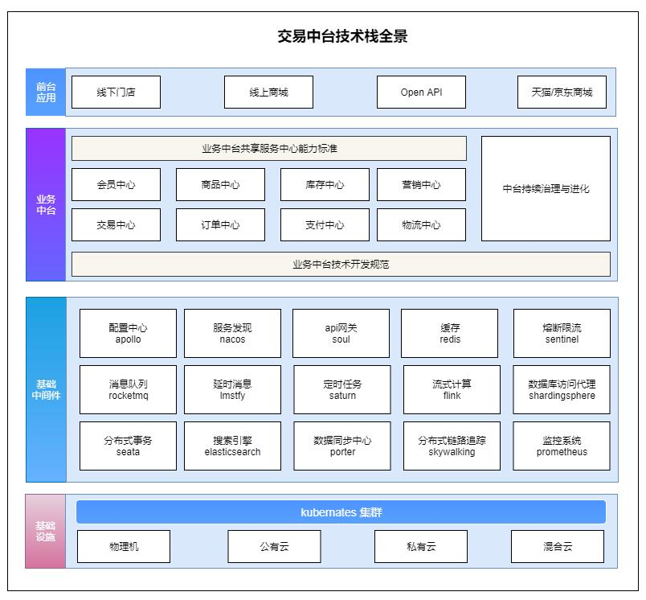
业务流程举例：
1、用户可以通过PC、客户端访问该电商的主页。
2、 系统应用CDN技术，对一些图片、CSS、视频等资源从server调度访问。
3、所有的请求全部经过l拦截器。
4、首先请求UI层，渲染用户界面。
5、商户通过平台进行注册和企业认证，UI层通过网关请求服务层，服务层完成业务处理后将数据持久化到数据层。
6、平台运营人员对商户信息进行审核，其系统执行流程和商户注册过程一致，UI层请求服务层业务处理，服务层查询数据层并将数据持久化到数据层

3.1.4 技术栈

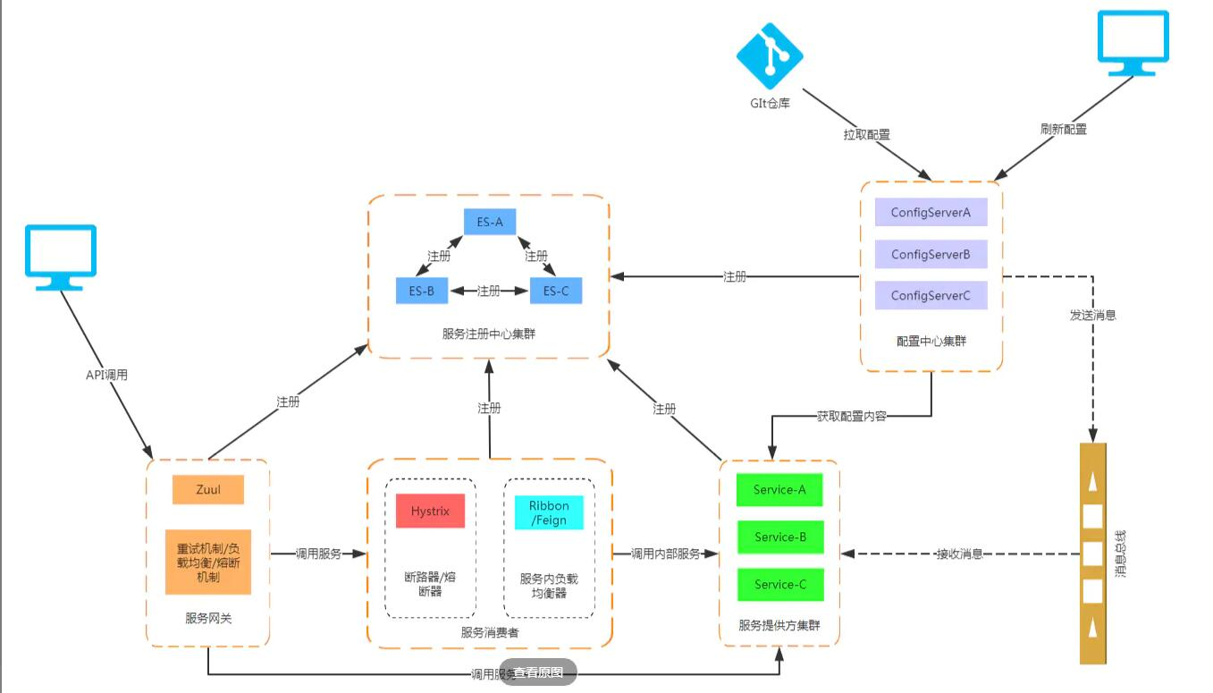

四、考评方式

1.悦桔拉拉商城
评分点 | 分数 | 说明
搭建项目服务 | 5 | 搭建商户平台应用程序和商户服务工程
工程测试 | 5 | Mybatis配置及其接口，实现，应用层
freemarker | 5 | 前端的数据的显示以及各种判断
用户注册 | 15 | 部署项目通过邮件获取注册码
首页数据的显示 | 10 | 后台上传产品相关信息并在首页进行显示。
个人用户 | 10 | 个人的相关业务模块的实现，包括个人地址、个人资料等相关信息。
支付渠道参数配置 | 25 | 搭建交易服务工程，应用绑定服务类型，支付渠道参数查询
编码规范 | 5 | 各种命名符合规范，必要注释
项目整体 | 10 | 项目正常运行部署，业务板块基本正常，设计功能整体实现
课程设计报告 | 10 | 符合一般论文格式规范。

任务二：美博城商城
3.2.1任务
美博城是中国B2C市场的最大的3C网购专业平台是中国电子商务领域最受消费者欢迎的最具影响力的电子商务网站之一，目前该网站主要实现以品牌专区，特价专场，关于我们，为主打的特色购买平台，该网站主要完成的是后台商品的数据的CRUD操作和个人我的订单相关模块。

3.2.2 功能模块
平台主要包括三个模块：首页商品展示 、购物车模块、个人中心模块，详细功能如下

功能模块名称 | 功能说明
首页 | 商城首页、登录、注册、我的商铺、我的订单
首页-品牌专区 | 各个品牌驻扎在此专区，根据品牌的订单量进行降序排名
首页-特价专场 | 特价商品在专场页面进行显示，并进行添加或者购买
首页-关于我们 | 主要是对该网站进行相关的介绍，产品特色，创建时间和品牌优势
首页-猜你喜欢 | 利用之前用户浏览的商品的痕迹进行相关的产品推荐
个人中心-个人资料 | 个人的相关资料的编辑，包括安全中心和消息提醒
个人中心-自助服务 | 可以进行在线投诉，在线退换货物，补开发票和帮助中心
个人中心-订单查询 | 我的订单、已购商品、我的收藏和商品评价
个人中心-账户信息 | 查看我的优惠券，红包等相关的信息
个人中心-我的痕迹 | 对我在该网页中浏览的商品进行痕迹的记录。

3.2.3 技术架构
美博城采用当前流行的Springboot微服务框架，由用户层、UI层、微服务层、数据层等部分组成，为PC客
户端用户提供服务。下图是系统的技术架构图：
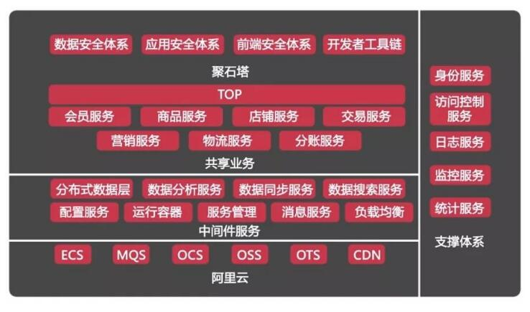
业务流程举例：
1、用户可以通过PC、客户端访问该电商的主页。
2、 系统应用读写分离技术对一些图片、CSS、视频等资源从server调度访问。
3、所有的请求全部经过拦截器。
4、首先请求页面，渲染用户界面。
5、商户通过平台进行注册和企业认证，UI层通过网关请求server，server完成业务处理后将数据持久化到数据层。
6、平台运营人员对商户信息进行审核，其系统执行流程和商户注册过程一致，UI层请求服务层业务处理，服务层查询数据层并将数据持久化到数据层

3.2.4 技术栈

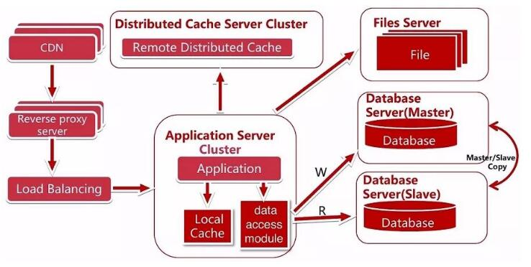

2.美博城商城
评分点 | 分数 | 说明
搭建项目服务 | 5 | 搭建商户平台应用程序和商户服务工程
工程测试 | 5 | Mybatis配置及其接口，实现，应用层
freemarker | 5 | 前端的数据的显示以及各种判断
用户注册 | 15 | 部署项目通过注册手机号，验证码进行注册
首页数据的显示 | 10 | 后台上传产品信息和相关产品类型和图片进行首页显示。
个人用户 | 10 | 个人的相关业务模块的实现，包括个人地址、个人资料等相关信息。
我的商铺 | 25 | 搭建交易服务工程，进行我的商铺相关的商品维护。
编码规范 | 5 | 各种命名符合规范，必要注释
项目整体 | 10 | 项目正常运行部署，业务板块基本正常，设计功能整体实现
课程设计报告 | 10 | 符合一般论文格式规范。

五、交付清单
序号 | 阶段目标 |  | 提交物 | 提交人
1 | 项目需求分析 | 熟悉企业系统设计文档规范和系统设计工具，掌握设计方法，提交系统设计说明书 |  | 学生
   | 项目需求分析文档
2 | 结果 | 总结 |  | 项目经理
   | 任务成绩

